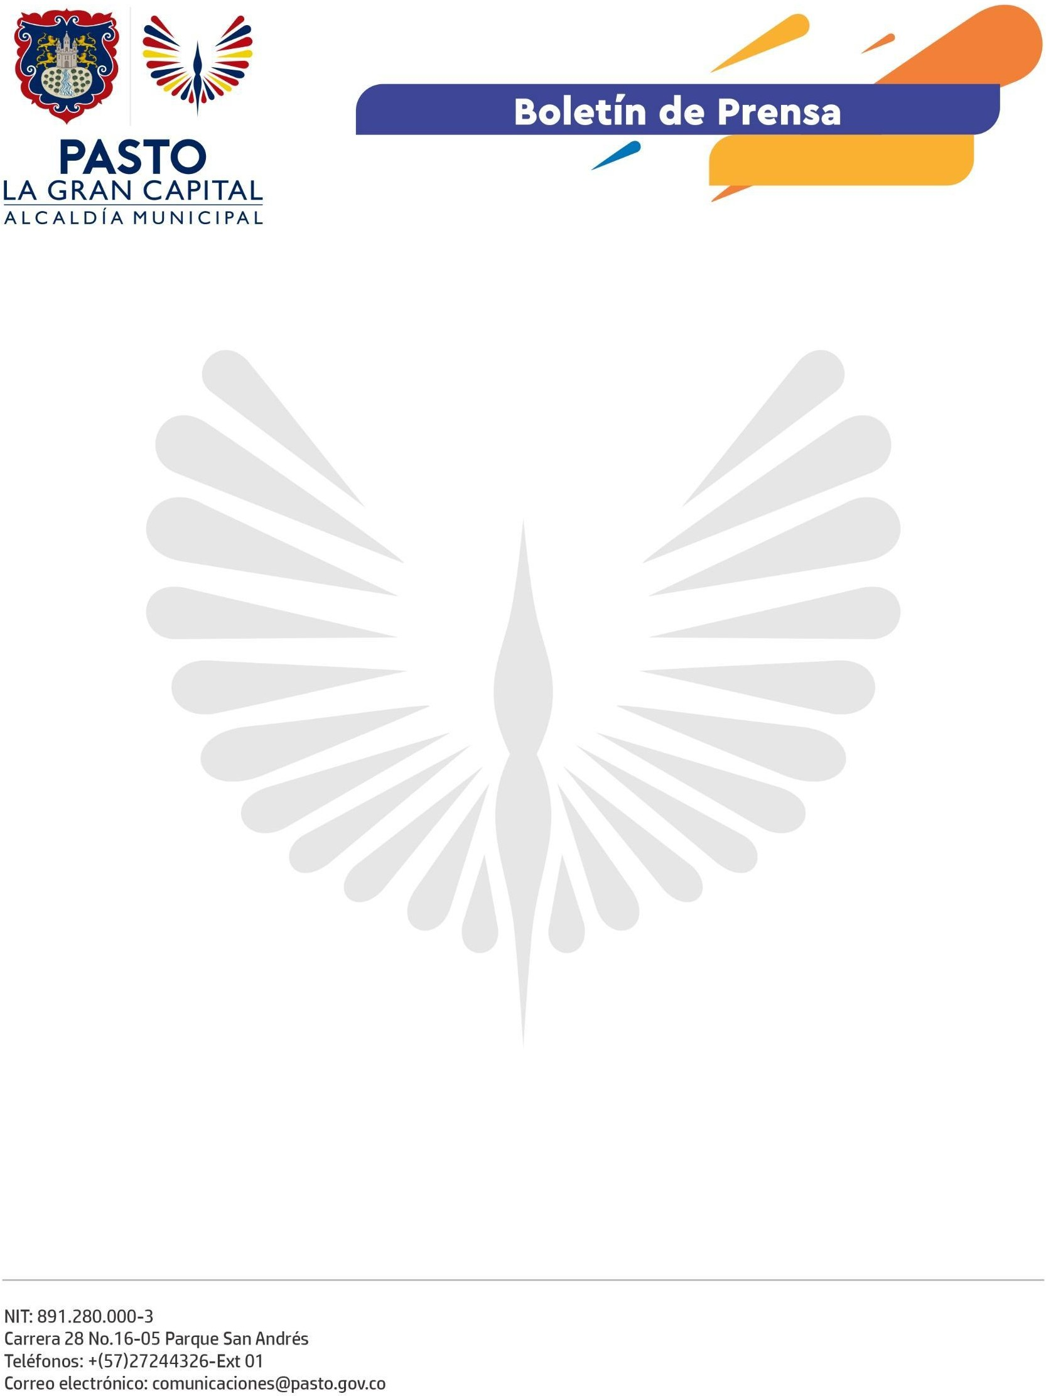
No. 612
4 de octubre de 2022

PARA CONTRIBUIR A LA SEGURIDAD DE LOS CICLISTAS, ALCALDÍA DE PASTO ADELANTA LA REPOSICIÓN DE ELEMENTOS DE SEGURIDAD VIAL EN LA CICLORRUTA DE LA CALLE 18, SECTOR TOROBAJO

La Alcaldía de Pasto, a través de la Secretaría de Tránsito y Transporte, avanza con la reposición de elementos de seguridad vial en la ciclorruta de la calle 18, en Torobajo, con el fin de contribuir a la seguridad de los ciclistas y mejorar la infraestructura vial del sector.

El secretario de Tránsito y Transporte, Javier Recalde Martínez, explicó que lamentablemente la mayoría de estos elementos han sido objeto de daños y vandalismo por parte de personas inescrupulosas, lo cual pone en riesgo a los ciclistas que diariamente se movilizan por esa zona del occidente de la ciudad.

“Rechazamos estas acciones, por eso adelantamos la reposición y adecuación de estos dispositivos que son de vital importancia para la seguridad de todas las personas que se transportan en bicicleta y hacen uso de la ciclorruta”, precisó el funcionario.

Además, exhortó a la ciudadanía a denunciar a quienes afectan la infraestructura vial de este y otros sectores del municipio para que las autoridades competentes inicien con las debidas investigaciones.

“Aquí está en juego la vida de ciclistas y peatones, que son los actores de la movilidad más vulnerables, por eso hemos priorizado estas labores en la ciclorruta de la calle 18”, señaló.

Por su parte, el ciclista Guillermo Salomón destacó la importancia de estos trabajos y pidió el respeto de los conductores, especialmente de los motociclistas, para que no invadan las ciclorrutas y respeten la vida e integridad de los usuarios de bicicleta.

